TP 2

Análisis de Datos

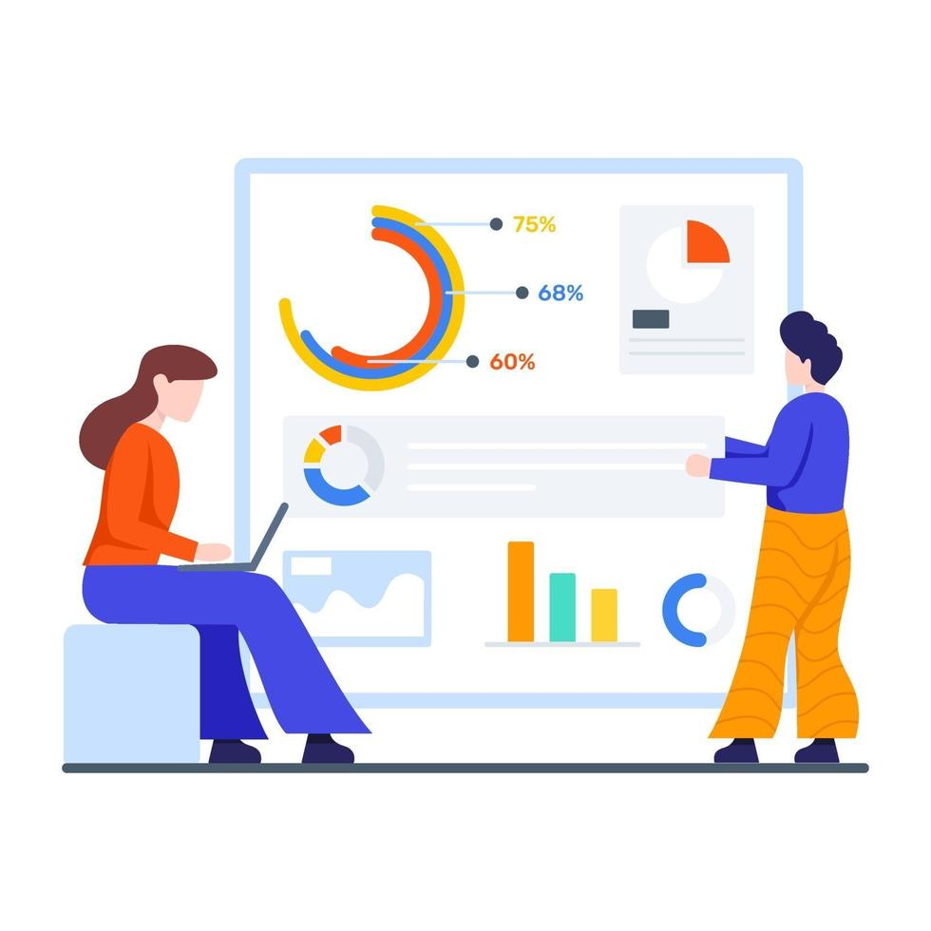

Profesora: Magali Cristobo

Materia: Taller de Soporte Informático

Curso: 4°CSTC ´A´

Integrantes: Buffa Ian, Incutti Mateo, Panzera Lucas, Sampieri Juan

**Índice**

1. **Informe de la problemática 3**
2. **Link a la encuesta + resultados sin procesar 3**
3. **Gráficos sobre las respuestas ?**
4. **Entrevistas 4**
5. **Fuentes confiables 7**
6. **Conclusión final 7**

**Informe de la problemática elegida**

La problemática elegida es sobre los cines y su pérdida de influencia por sobre las plataformas de streaming.

El objetivo es comprobar si es cierto que los servicios de streaming están dejando obsoletos al cine.

Nos enfocamos principalmente en descubrir si la gente va o no al cine y el porqué de esta decisión. O si prefieren quedarse en su casa disfrutando de alguna de las tantas plataformas de streaming.

**Link de la encuesta**

<https://docs.google.com/forms/d/e/1FAIpQLSdr6knsCPau2qETS-b0G4Se45zTMyOJrvMe-bWt2RXDqiLaXw/viewform?usp=sharing>

**Respuestas**

Respuestas de la encuesta

**Entrevistas sobre el tema:**

**-Anna Mlikota(18 Años)**

Anna es una alumna del politécnico de joven edad que nos ayuda a ver el punto de vista de un adolescente sobre la batalla del cine contra el streaming.

* ¿El cine va a ser remplazado? ¿Porqué?

Yo creo que si, en lo personal me encanta el cine, pero si se nota como de apoco la gente va menos. La mayoría solo va para los estrenos de películas que les gustan mucho, pero si no ven todo desde sus casas.

* ¿Qué crees que el cine debería cambiar algo para tener más gente?

Podría ser, quizá hacer más cosas del estilo del cine 4D pero más económicas, eso es algo que a la gente le gusta pero el precio hace que mucha gente no vaya.

* ¿Sentís que viendo peli desde tu casa te perdes de algo?

Maso menos, por un lado, me pierdo la experiencia de ir al cine con amigos, familiares, etc. Estos pueden llegar a ser momentos muy lindos, pero tampoco es que te perdes de tanto estando en tu casa, es lo mismo simplemente que en mi opinión con un poco menos de emoción.

* ¿Pensas que los cines 4D o superiores podrían traer al auge los cines?

Si, como ya lo dije antes, es una buena opción para llevar a más gente a los cines, pero lamentablemente están muy caros, si arreglan eso, seguramente haya mucha más gente yendo.

**-Lorena Allegri(51 Años)**

Lorena es la familiar de uno de los integrantes del equipo que nos ayuda a ver el punto de vista de un adulto en esta batalla del cine y el streaming.

* ¿El cine va a ser remplazado? ¿Por qué?

Van a quedar menos salas, en parte es una salida es más barato ir al cine que ir a comer, aunque está perdiendo le quedan unos añitos.

* ¿Qué crees que el cine debería cambiar algo para tener más gente?

Las modificaciones de los 3D, 4D están ayudando mucho pero deberían hacer más promos para atraer gente con él calidad-precio.

* ¿Sentís que viendo peli desde tu casa te perdes de algo?

⁠Se pierden las charlas y la esencia de la salida, en casa solo ves la peli, no tanto como en el cine que hablas mucho más con el que tenés al lado, el cine es más la salida que ver la película y listo.

* ¿Pensas que los cines 4D o superiores podrían traer al auge los cines?

⁠Eso va a ayudar mucho porque salís a tener una experiencia diferente a lo normal que es lo que uno sale a buscar lo que no puede tener en el sillón de su casa.

**-Cristian Fernández (17 Años)**

Cristian es un estudiante del politécnico que nos va a ayudar a ver lo que piensa un fanático del cine sobre este tema.

* ¿El cine va a ser remplazado? ¿Por qué?

No creo que sea posible un total reemplazo del cine por a las plataformas de streaming ya que el cine ofrece cosas únicas que el streaming no, como por ejemplo la experiencia que es ver y escuchar la película en la pantalla grande con una calidad que no es posible tenerla en el comedor de tu casa, además que ir al cine es algo que se puede disfrutar en grupo y es una actividad micho más social que ver películas o series en tu casa más allá de las comodidades.

* ¿Qué crees que el cine debería cambiar algo para tener más gente?

⁠Yo creo que el cine no debería cambiar en absoluto ya que es perfecto tal y así como es, capaz el precio de la entrada estaría bien pero ya la calidad que te ofrece el cine supera el precio pero si bajara podría alcanzar a más gente si

* ¿Sentís que viendo peli desde tu casa te perdes de algo?

Obviamente que sí, me perdería de todo lo que dije en el primer punto y sobre todo no lo estaría disfrutando tanto como si fuese al cine, el cine es mucho más que ver una película.

* ¿Pensas que los cines 4D o superiores podrían traer al auge los cines?

Yo creo que sí, porque los cines 4D si son ventaja muy grande. Yo tuve la oportunidad de ir a uno y puedo decir que es una experiencia única y lo recomiendo totalmente.

**-Martin Pombo (24 Años)**

Martin es un familiar de uno de los integrantes del equipo y nos va a aportar la mirada de un fanático del streaming.

* ¿El cine va a ser remplazado? ¿Por qué?

Yo creo que sí, el cine va a ir pendiendo su encanto porque si bien es cierto que el momento de salir con tus amigos al cine es muy linda cuando podes hacer el mismo plan de juntarte con tus amigos, capaz cocinar en tu casa y tirarte en el sillón a ver una peli te das cuenta que es remplazable, es muy parecido y mucho más barato.

* ¿Qué crees que el cine debería cambiar algo para tener más gente?

Yo creo que pueden seguir con los proyectos del 3D, 4D para ofrecer esas experiencias que es cierto que no se pueden tener en tu casa y después el 2D bajarlo mucho de precio para que si pueda competir con verlo en tu casa.

* ¿Sentís que viendo peli desde tu casa te perdes de algo?

En lo personal no, hasta siento que ahorro tiempo, no suelo tener mucho tiempo y en mi casa lo puedo aprovechar más y cuando tengo mucho tiempo puedo estar más tranquilo, cocinar algo, llamar a mis amigos y verla a nuestro tiempo pudiendo opinar y hacer cosas mientras la peli sin necesidad de estar todo callado o escuchando a otras personas hablar.

* ¿Pensas que los cines 4D o superiores podrían traer al auge los cines?

Yo creo que si por un momento puede llegar a volver no creo que se mantenga pero va a servir mucho, es con lo único que va a poderse diferenciar de las plataformas de streaming.

**Fuentes confiables:**

**Debate:**

<https://www.lanacion.com.ar/espectaculos/cine/el-streaming-matara-al-cine-le-dara-nid2308374/>

**Entrevista a Bob Iger:**

<https://www.lacasadeel.net/2022/01/plataformas-de-streaming-dano-cines.html>

**Influencia de la pandemia:**

<https://www.agenciacomunica.soc.unicen.edu.ar/index.php/destacadas/1586-el-cine-en-la-era-del-streaming>

**Gráficos:**

**Conclusión:**

La conclusión a la que pudimos llegar es que el cine sí está perdiendo influencia por sobre los servicios de streaming, aunque no lo está dejando obsoleto por completo. Si bien la mayoría de gente va cada 3 o 6 meses se puede decir que siguen yendo, ya que hay poca gente que nunca va al cine.

El cine se sigue utilizando con un fin más social. La gente disfruta más de juntarse e ir al cine, ya sea con amigos o con la familia de vez en cuando, a que siempre quedarse en su casa viendo una película o una serie. Esto significa que como salida social generalmente también implica otros gastos, ya sea en comida, golosinas, bebidas y demás. Sumado a lo anterior, características del cine como la experiencia inmersiva y la pantalla grande, siguen siendo valoradas por numerosos espectadores.

La gente también suele coincidir que el futuro del cine está en las experiencias distintas que nos brindan con las dimensiones más avanzadas (por ejemplo, 4D), mientras que el streaming seguirá dominando con su facilidad de acceso y las comodidades que brinda.

Con todo esto se puede ver que gracias a la comodidad de estar en nuestras casas y el tiempo que nos ahorran los servicios de streaming, la gente los suele preferir por sobre el cine pero cada tanto se suelen dar un gusto e ir al cine.